1. BRacha
(א) רְפָאֵנוּ ה' וְנֵרָפֵא. הושִׁיעֵנוּ וְנִוָּשֵׁעָה כִּי תְהִלָּתֵנוּ אָתָּה. וְהַעֲלֵה רְפוּאָה שְׁלֵמָה לְכָל מַכּותֵינוּ.
(ב) תפילה בעד החולה: יְהִי רָצון מִלְּפָנֶיךָ ה' אֱלהַי וֵאלהֵי אֲבותַי. שֶׁתִּשְׁלַח מְהֵרָה רְפוּאָה שְׁלֵמָה מִן הַשָּׁמַיִם. רְפוּאַת הַנֶּפֶשׁ וּרְפוּאַת הַגּוּף לְחולֶה פב"פ בְּתוךְ שְׁאָר חולֵי יִשרָאֵל:
(ג) כִּי אֵל מֶלֶךְ רופֵא נֶאֱמָן וְרַחֲמָן אָתָּה. בָּרוּךְ אַתָּה ה', רופֵא חולֵי עַמּו יִשרָאֵל:
Siddur Ashkenaz, Weekday, Shacharit, Amidah, Healing
(1) Heal us, O God, and we shall be healed, save us and we shall be saved, for You are our praise. Bring complete healing to all our wounds,
(2) (Prayer for a sick person: May it be Your will in front of You, O Eternal, my God and the God of my ancestors, that You quickly send a complete recovery from the Heavens - a recovery of the soul and a recovery of the body - to the the sick person, insert name, the son/daughter of insert mother's name, among the other sick ones of Israel.)
(3) for You are God and Sovereign, the faithful and merciful healer. Blessed are You, O God, Who heals the sick of Your people Israel.

2. Megilah 17b
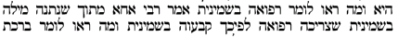

3. Yalkut Shemoni 257
כו וַיֹּאמֶר אִם-שָׁמוֹעַ תִּשְׁמַע לְקוֹל יְהוָה אֱלֹהֶיךָ, וְהַיָּשָׁר בְּעֵינָיו תַּעֲשֶׂה, וְהַאֲזַנְתָּ לְמִצְוֺתָיו, וְשָׁמַרְתָּ כָּל-חֻקָּיו--כָּל-הַמַּחֲלָה אֲשֶׁר-שַׂמְתִּי בְמִצְרַיִם, לֹא-אָשִׂים עָלֶיךָ, כִּי אֲנִי יְהוָה, רֹפְאֶךָ.
כל המחלה אשר שמתי במצרים לא אשים עליך ומה תלמוד לומר כי אני ה' רופאך אלא אמר המקום לישראל דברי תורה שנתתי לכם חיים הם לכם רפואה היא לכם שנאמר כי חיים הם למוצאיהם ולכל בשרו מרפא ואומר רפאות תהי לשרך

4. Oros HaTeshuva
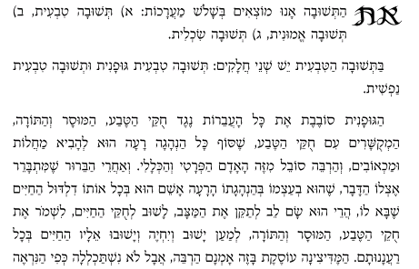

5. Beis Tefilah
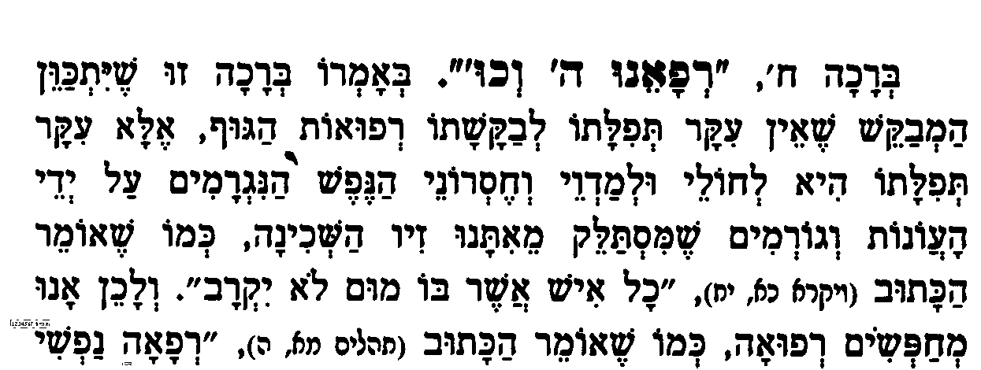

6. R Ezra Bick
We now understand the redundancy of "Heal us and we will be healed." The act of healing here is quite distinct from the result. The act of healing is not through medicines but through closeness to God. We are not asking, as Yirmiyahu did not ask, for a particular medicine which will act against a particular germ or malady. The act of healing is general, a definition of Jewish existence as accepting the covenant of God and the presence of God that goes with it. The result - health and life - is therefore a not-to-be-taken for granted miracle, as promised by the verse which followed the crossing of the Sea.
For the same reason, the explicit request for healing is followed by "Save us and we will be saved." The real goal of the prayer is the presence of God in our midst, which is expressed as health and life. Since the prayer is not limited to health itself, although health is the principle expression of life, we expand the request to salvation in general. Life - the fount of living waters in the language of the prophet - is first of all perceived in health, but it will also be expressed in other ways, in vitality and success - hence, "and we shall be saved."
This further explains the enigmatic "For You are our praise (tehilateinu)." Rashi (Jer. 17) explains that we are proud and we praise You for being our savior and healer. How is this a reason for our being granted health? Once we realize that the health here is not a gift in and of itself, but an expression of God's presence within us and the fulfillment of His covenant with us, a covenant which on our side requires that we accept God as our savior and kind, it becomes clear. Our existence is one where we praise God and identify ourselves as the people who praise God, who carry His name on our lips. If this is true, if we maintain the covenant, then that is the REASON for health, for health is but an expression of the closeness to God inherent in the covenant and a result of His presence within His people. If our lives are based on the connection to God, then we will be healthy.

7. Sifsei Chaim
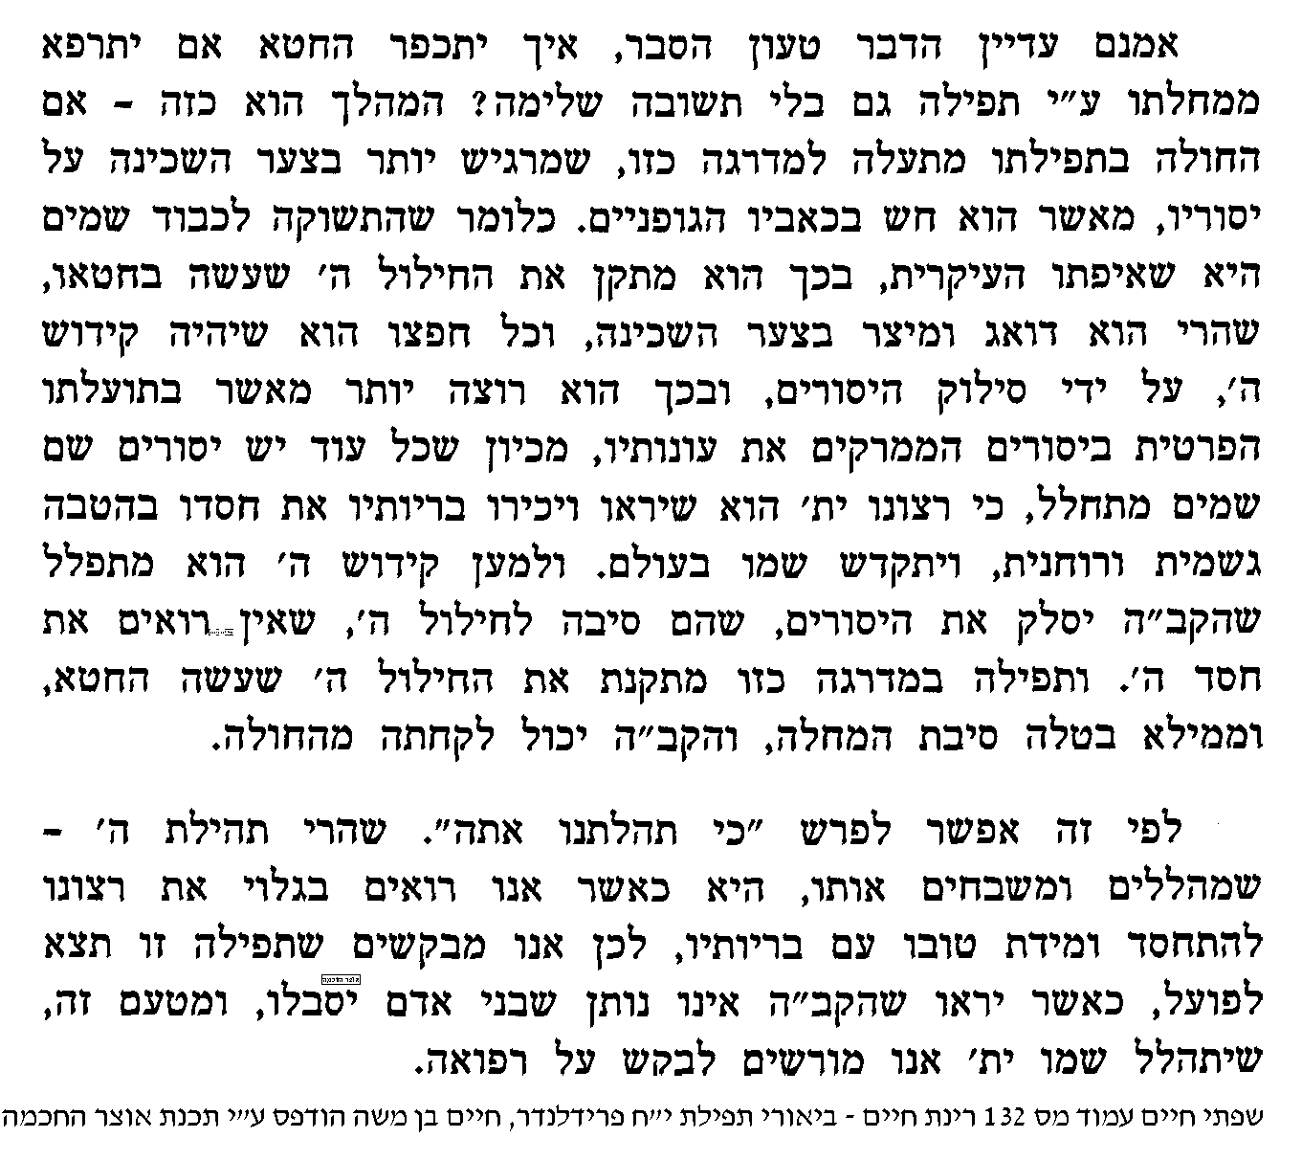

8. Sifsei Chaim
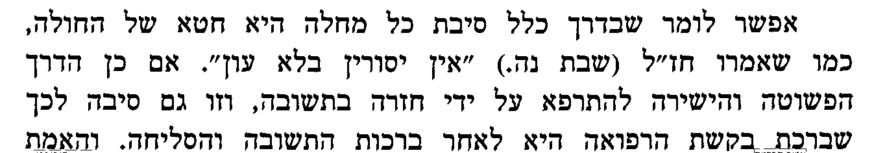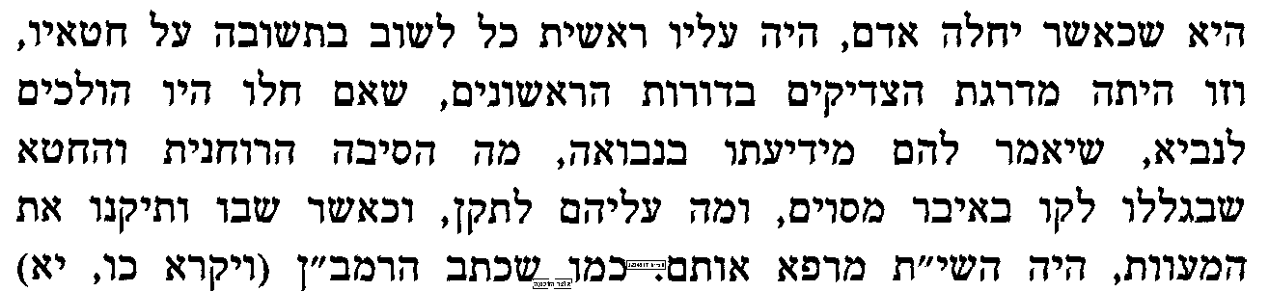
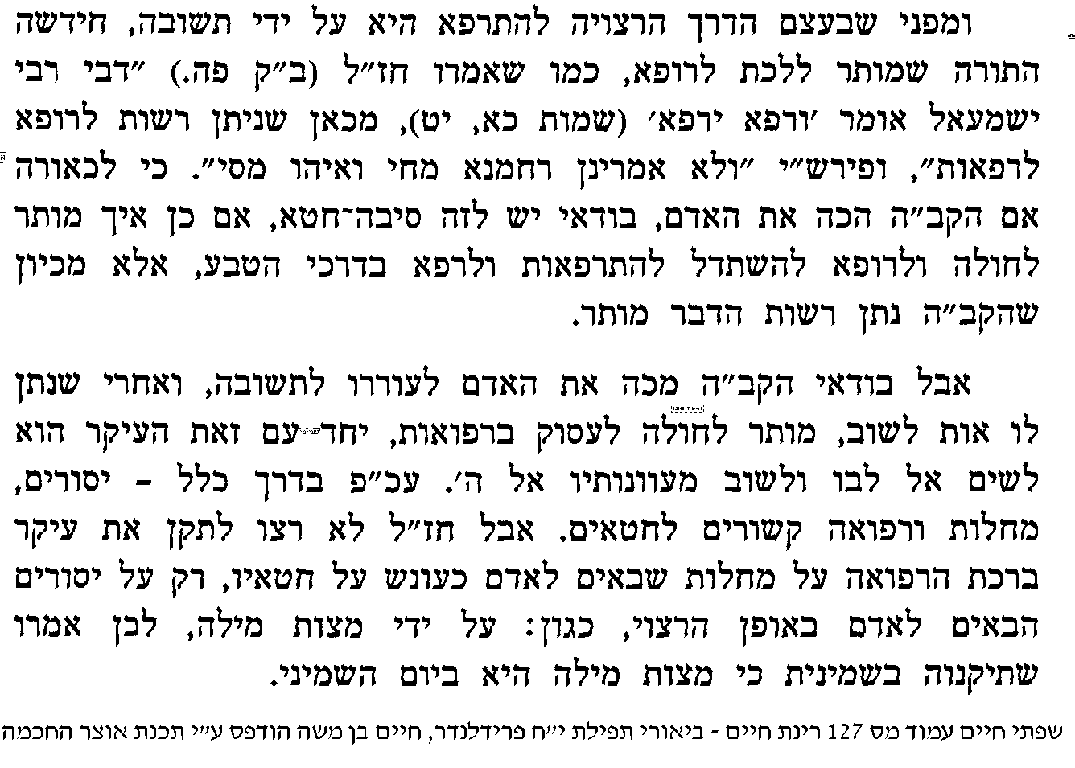

9. sifsei chaim
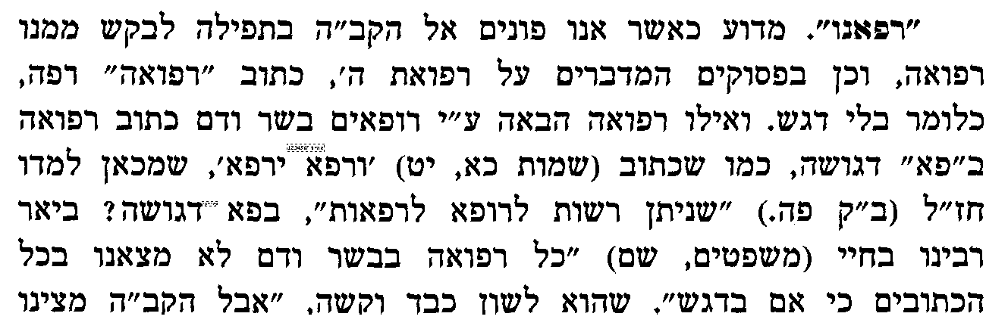
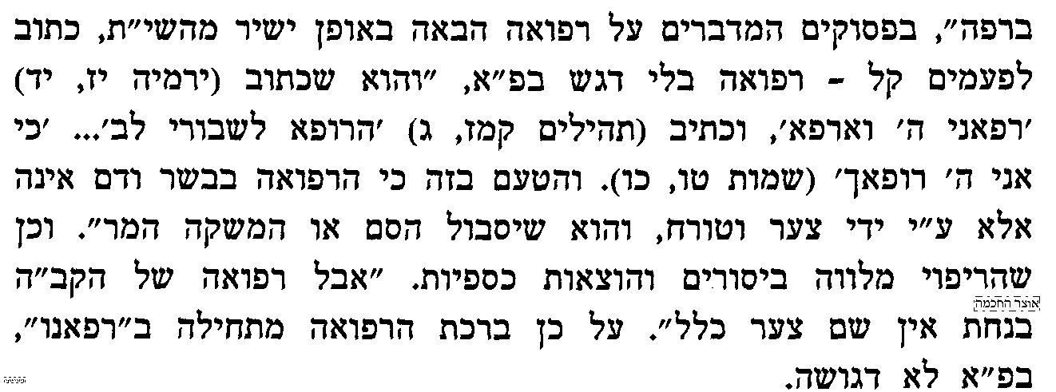

10. Yirmiyahu
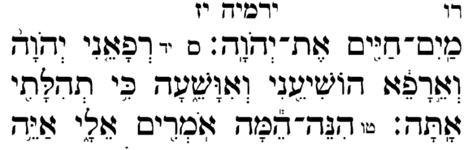

11. abudraham
רפאנו ה' ונרפא הושיענו ונושעה כי תהלתנו אתה פסוק הוא בירמיה (ירמיה יז, יד) בלשון יחיד. ואף על גב דאמרי' בתוספתא (מגילה ד) כל הכתוב לרבי' אין מכנין אותו ליחיד ליחיד אין מכנין אותו לרבי' פי' הרמ"ה דוקא בתרגום המתרגם הפסוקי' או הקורא פסוק ככתבו בזמן שמכוין לקרות אינו רשאי לשנות מרבים ליחיד או מיחיד לרבים אבל פסוק של תפלה שאין כוונת הצבור לקרותם אלא להתחנן דרך תפלה ובקשה הרי הן כשאר תפלות ורשאין לשנות' כפי צורך השעה ולפי ענין תחנתם ובקשתם. וה"ר יונה פי' דוקא כשקורא כל המזמור או כל הענין כסדר אז אין לשנות אבל כשמתפלל ואומר פסוקים מפוזרים הנה והנה יכול לשנות מרבים ליחיד ומיחיד לרבים ולזה הסכים הרא"ש. והעלה רפואה שלימה לכל תחלואינו ע"ש (תה' קג, ג) הרופא לכל תחלואיכי. ולכל מכאובינו ע"ש (איוב ה, יח) כי הוא יכאיב ויחבש. כי אל רופא רחמן ונאמן אתה ע"ש (שמות טו, כו) כי אני ה' רופאך. כנגד חלאים רעים הוא רופא רחמן וכנגד נאמנים הוא רופא נאמן וכן הוא אומר (דברים כח, נט) וחלאים רעים ונאמנים. בא"י רופא חולי עמו ישראל ע"ש (דברים ב, ו) מחצתי ואני ארפא

12. Shulchan Aruch
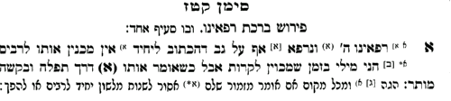

13. sifsei chaim
